Правительство Российской Федерации

Федеральное государственное автономное образовательное учреждение

высшего профессионального образования

«Национальный исследовательский университет

“Высшая школа экономики”»

###### Факультет бизнеса и менеджмента

Шамазова Лейсан Фаридовна

**Система оценивания студентов преподавателями**

Пояснительная записка студента 1 курса бакалавриата группы № ББИ164

к контрольному домашнему заданию по дисциплине «Программирование».

Преподаватель

С.Г. Ефремов

Москва 2017

*Тема проекта:* «Система оценивания студентов преподавателями».

*Адрес репозитория:* <https://github.com/leysan13/Student-evaluation-system>

*Аннотация.*

(краткое описание функционала программы с точки зрения пользователя)

Программа предназначена для проставления оценок студентам преподавателями, изменения данных о студенте, просмотра оценок студентами.

Возможности преподавателя.

Преподаватель (по программированию, экономике либо математическому анализу) регистрируется в системе. После ввода своего логина и пароля, преподаватель переходит на свою главную страницу, через которые он осуществляет свои основные действия.

Преподаватель может выбрать группу, студенты которой будут отображаться в таблице, и кликнуть по кнопке «Показать».

Преподаватель может редактировать данные студентов прямо в таблице: изменять их ФИО, группу, оценку по предмету, который он (преподаватель) преподаёт. После редактирования в таблице необходимо нажать на кнопку «Сохранить изменения», чтобы они сохранились.

Кроме того, преподаватель может добавлять студентов в список и удалять их.

Добавление студентов происходит на отдельной странице. Когда преподаватель добавляет студента, он прописывает не только ФИО и оценку студента по данному предмету, но и даёт логин и пароль этому студенту, чтобы у студента была возможность войти и посмотреть свои оценки. При добавлении студента с оценкой по данному предмету, студенту автоматически ставятся оценки 0 по остальным предметам. В дальнейшем преподаватели этих предметов смогут увидеть нового студента в своём списке и поставить ему соответствующую оценку.

При удалении студента, студент удаляется из всех списков студентов, удаляются также его данные для авторизации. Удаление может происходить как на отдельной странице, так и при выборе студена в таблице и нажатии кнопки «Удалить».

При желании найти определённых студентов, преподаватель имеет возможность осуществлять поиск либо по конкретным ФИО студента, либо по оценке, либо используя и ФИО, и оценку. После нажатия кнопки «Поиск» в таблице отображаются данные тех студентов, чьи данные подходят по выбранным преподавателем критериям.

Преподаватель может посмотреть историю своих последних 10 изменений, нажав кнопку «История изменений». На отдельной странице отображаются данные о последних 10 изменениях: об удалении, добавлении студентов, изменении их данных. Более того, преподаватель имеет возможность отменить выбранное изменение, нажав кнопку «Отмена изменений».

В любой момент преподаватель может вернуться на его главную страницу (если он находится на странице добавления, удаления либо странице истории изменений). У преподавателя есть возможность выйти из системы, для этого ему нужно нажать на кнопку «Выйти», которая располагается на его странице.

Возможности студента.

Студент, который есть в списке преподавателя, может зайти со своим логином и паролем (он должен узнать их у преподавателя, который его добавлял) на свою страницу студента. На этой странице студент находится в режиме «чтения», так как он не имеет возможности ничего редактировать/добавлять/удалять. На этой странице студент видит свои оценки по предметам «Экономика», «Программирование», «Математический анализ», которые выведены в таблицу. Студент может выйти из системы, нажав на кнопку «Выйти».

*Используемые технологии и библиотеки.*

* Графическое приложение (WPF)
* Операции с данными: создание, удаление, редактирование, чтение, поиск
* Хранение данных в файле (base.dat)
* Несколько сущностей
* Защита от некорректного ввода
* Единый стиль наименования
* Использование Github
* Сериализация
* Страничная навигация
* Авторизация, доступ в режиме чтения для студентов, редактирование – только для преподавателей
* История изменений
* Графика (анимация)

*Интерфейс программы.*

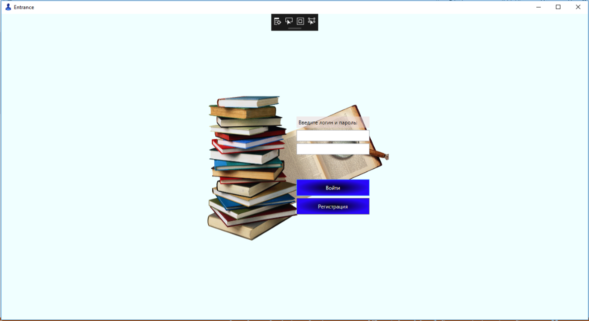

При запуске программы выходит страница входа.

При нажатии на кнопку «Регистрация» пользователь переходит на следующую страницу: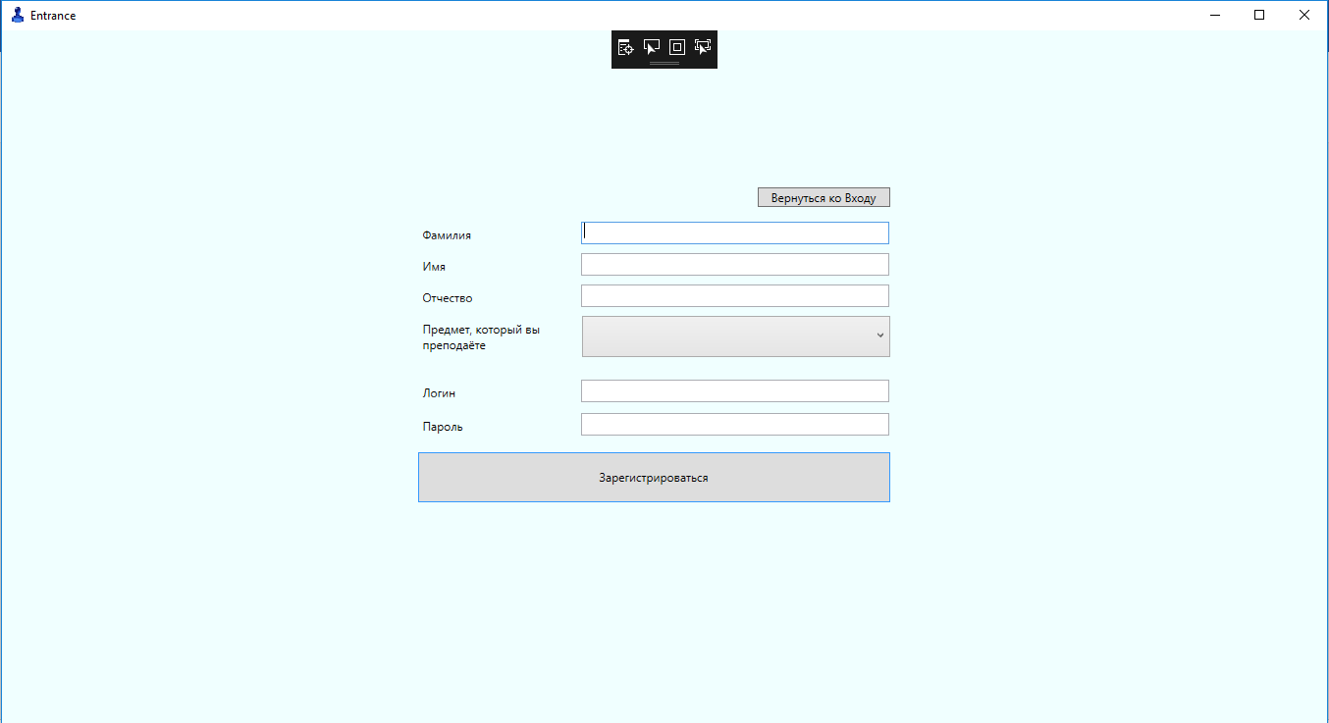

После регистрации преподаватель возвращается на страницу входа, вводит свой логин и пароль и нажимает на кнопку «Войти». Далее он переходит на свою страницу преподавателя:

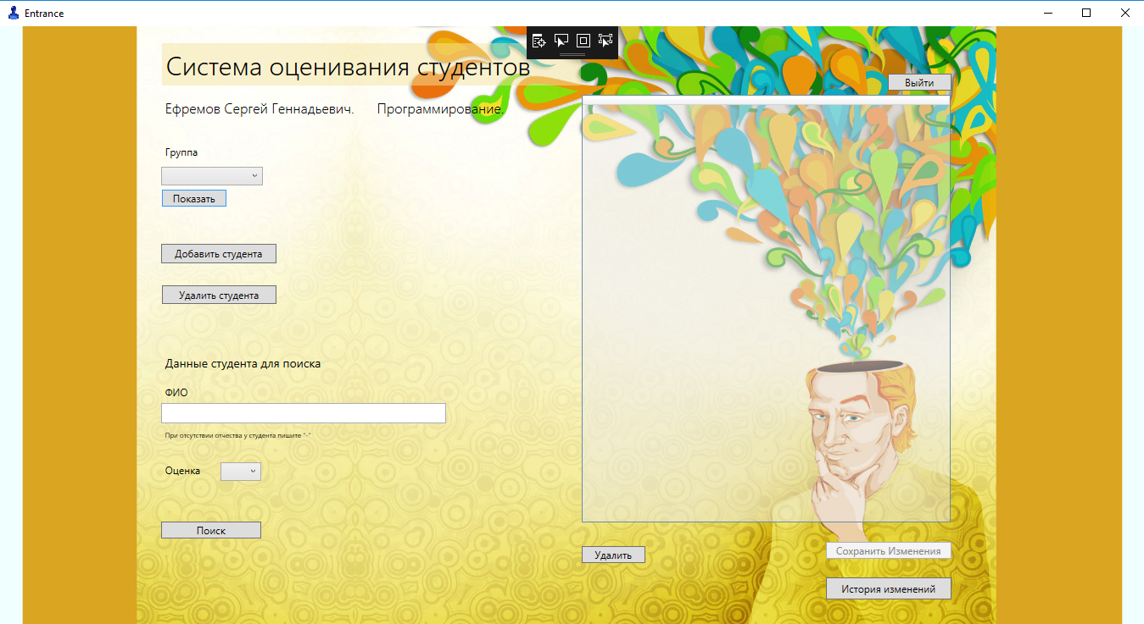

При выборе группы данные студентов отображаются в таблице, так же как при поиске:

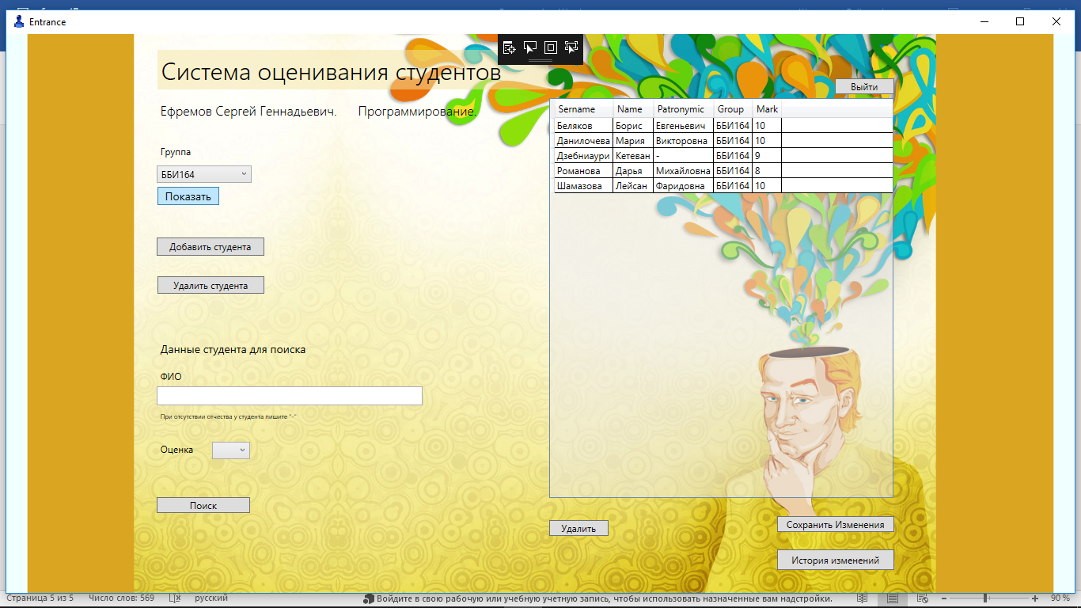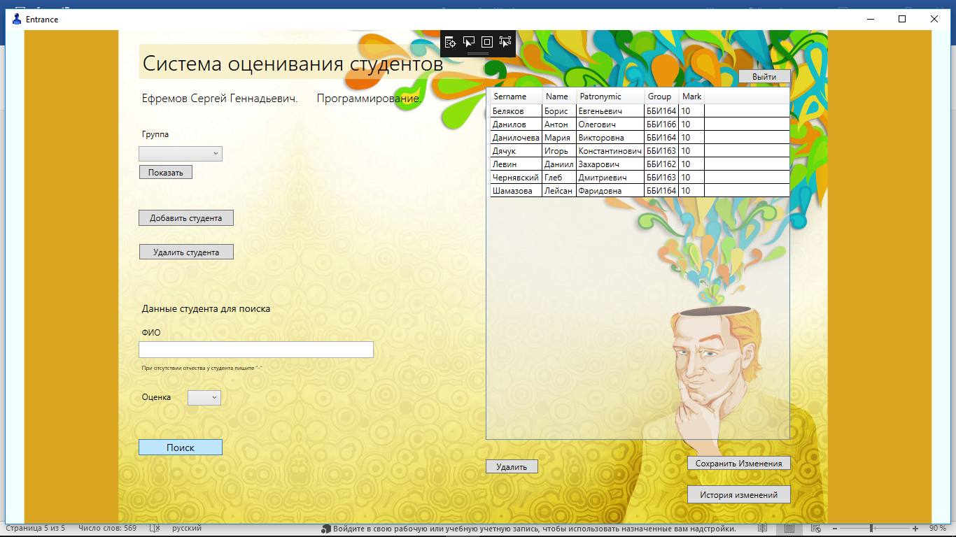

При нажатии на кнопку «Добавить студента» преподаватель переходит на следующую страницу:

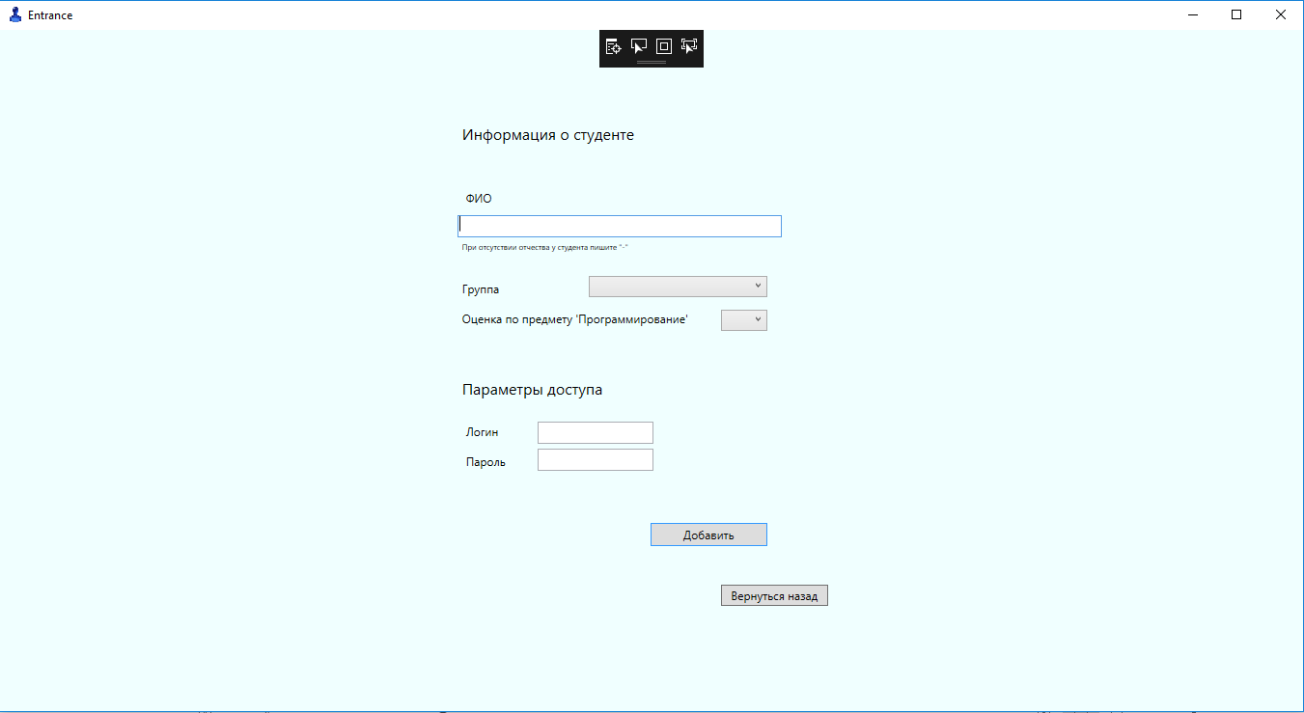

При нажатии на кнопку «Удалить студента»: переход на след. страницу:

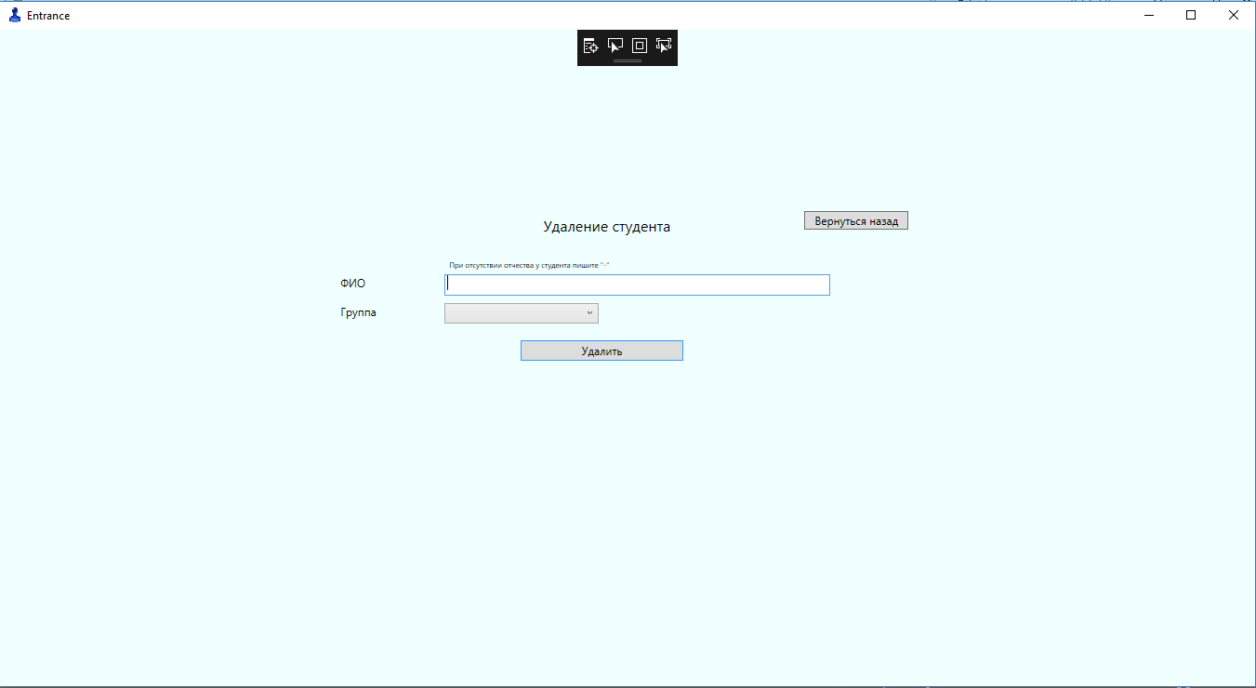

Можно редактировать данные прямо в таблице:

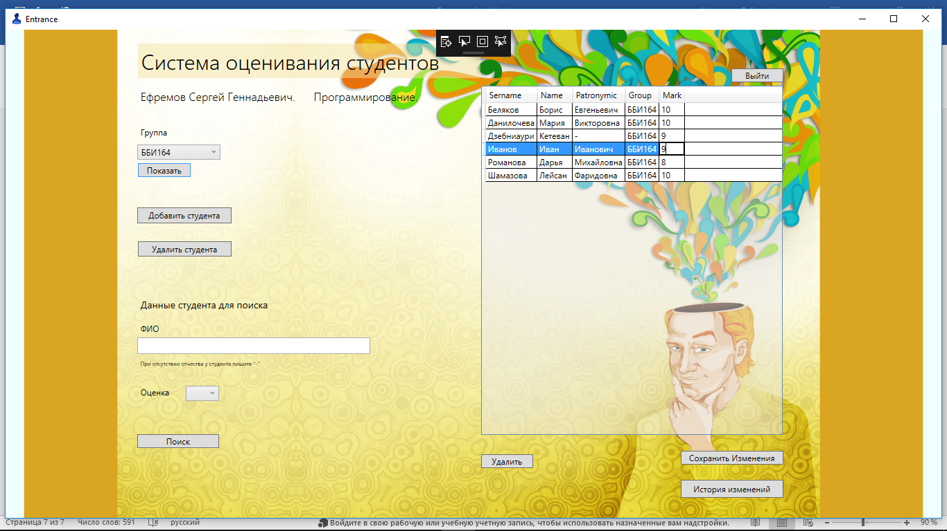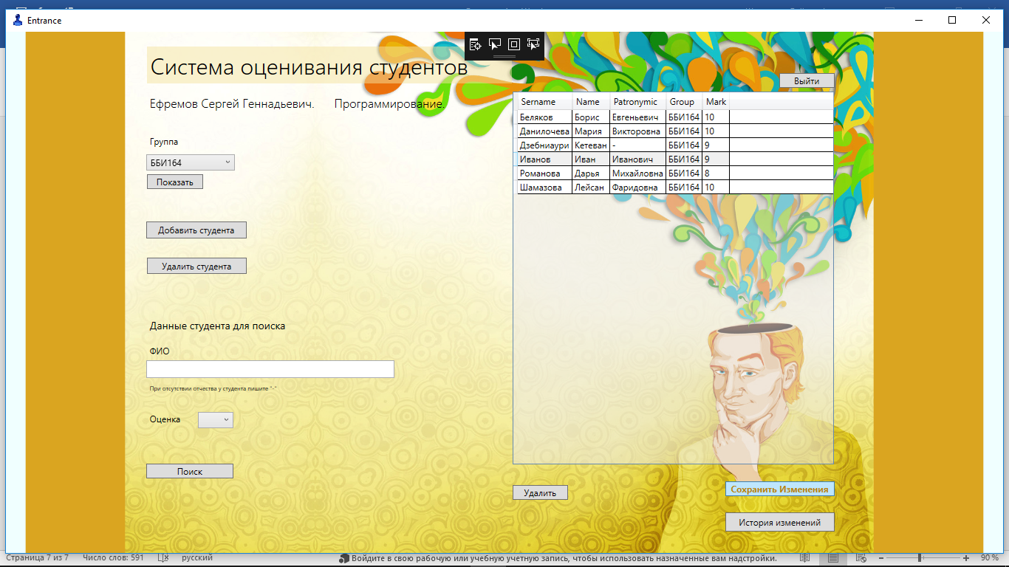

Выделив строчку в таблице, можно удалить выбранного студента:

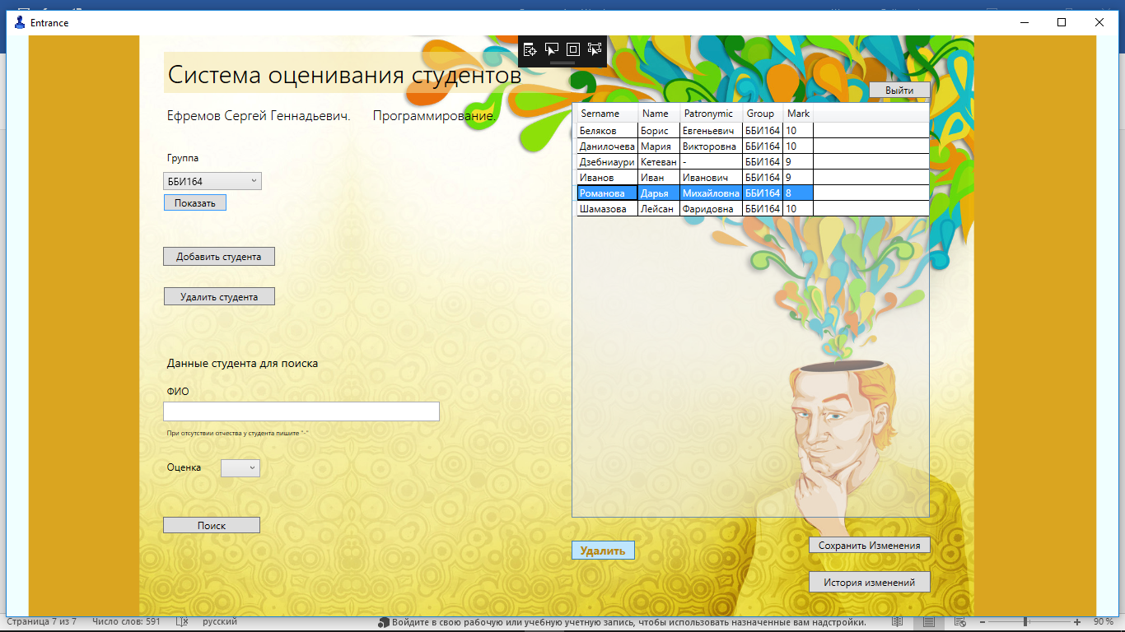

Нажимая на «История изменений», выполняется переход на след. стр.: 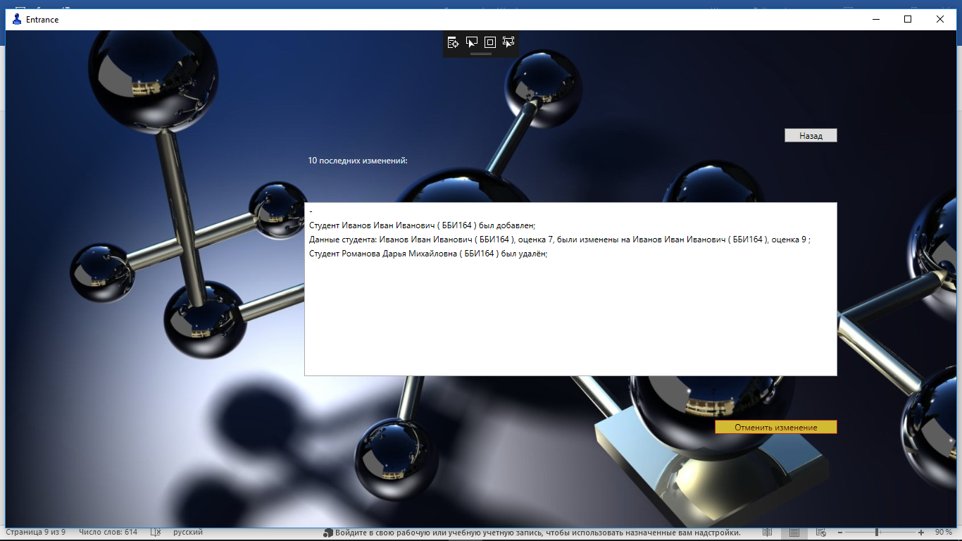

Отмена изменений (в данном случае отмена удаления студента):

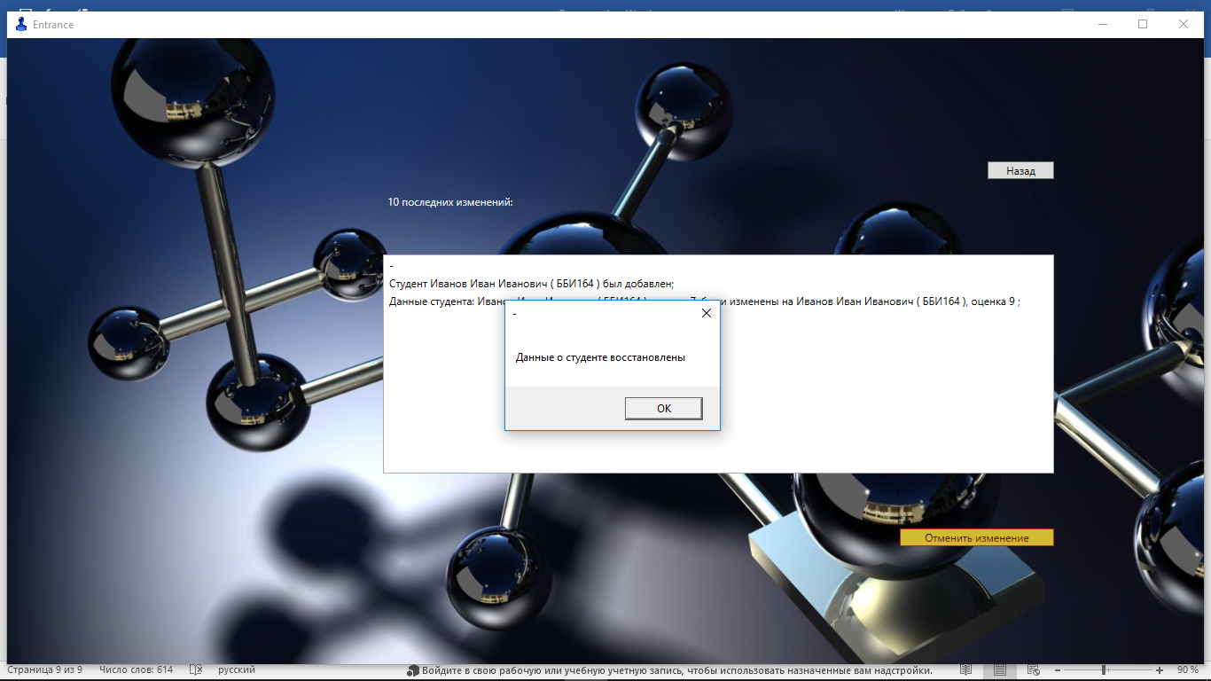

Если же вводятся данные студента (логин и пароль) на странице входа, то студент переходит на свою страницу для просмотра оценок: 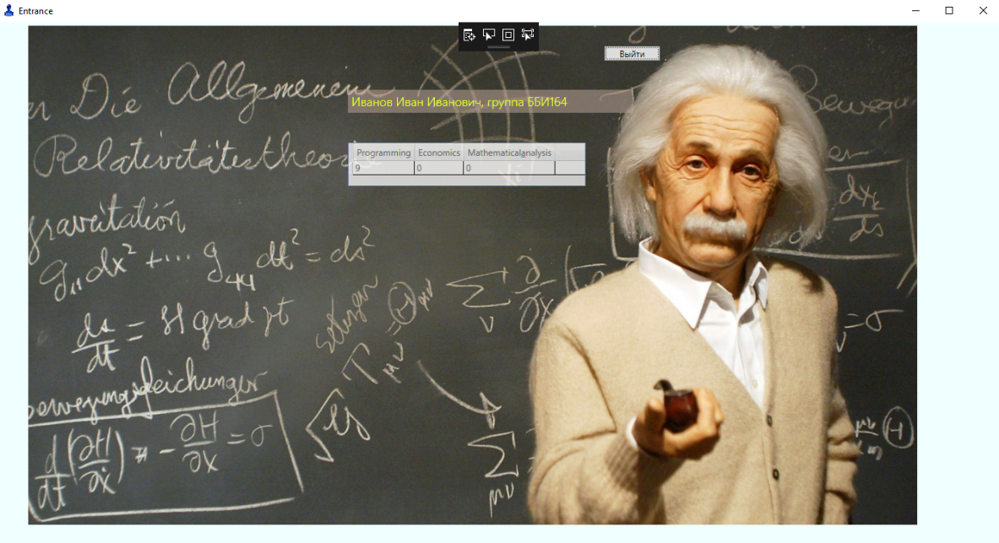

При любом некорректном на экран выходит сообщение об ошибке: 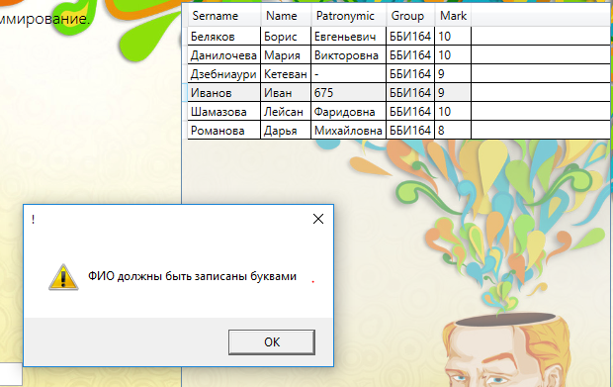

*Состав классов с кратким описанием каждого класса.*

* Класс Teacher*.* Предназначен для создания преподавателей. Поля: sername (фамилия), name (имя), patronymic (отчество), subject (предмет преподавания), history (массив истории изменений преподавателя, поле типа List< HistoryOfChanges>).
* Класс Marks. Предназначен для хранения оценок. Поля: programming (оценка по программированию), economics (оценка по экономике), mathematical_analysis (оценка по математическому анализу).
* Класс Students. Предназначен для создания студентов. Поля: sername, name, patronymic, group (группа), marks (оценки, поле типа Marks).
* Класс Student. Предназначен для вывода в таблицу. Поля: sername, name, patronymic, group, mark (оценка по конкретному предмету).
* Класс Authorization. Предназначен для присваивания каждому пользователю (преподавателю или студенту) своих логинов и паролей для входа. Поля: login (логин), password (пароль), user (пользователь, поле типа object).
* Класс HistoryOfChanges. Предназначен для хранения студентов до изменения и после. Поля: studentBefore (данные студента до изменений), studentAfter (данные студента после изменений), оба поля типа Authorization.
* Класс Serialization. Предназначен для более короткой записи сериализации. Есть методы для сериализации и десереализации.

*Список использованных источников.*

* Материалы для КДЗ на Google диске: <https://drive.google.com/drive/folders/0B3bmYcln-H9kM1hvWGFRTjdtTjg>
* <https://metanit.com/sharp/tutorial/6.2.php>
* <http://www.cyberforum.ru/wpf-silverlight/thread563729.html>
* <https://professorweb.ru/>